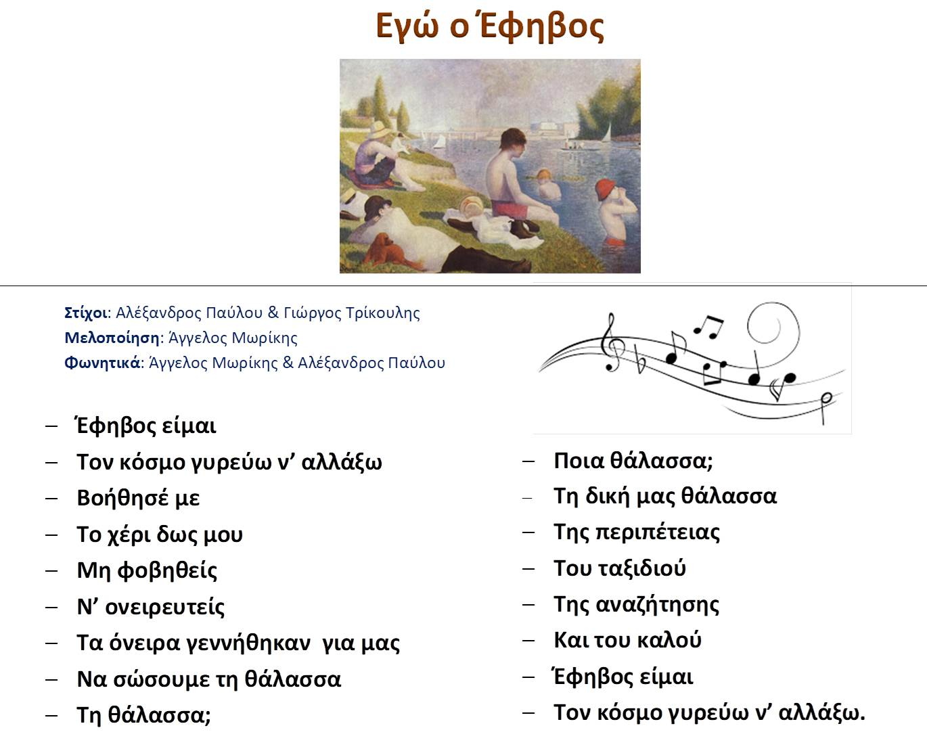
Η συμμετοχή του σχολείου μας, στον διαγωνισμό της Εuropean School Radio, είναι η 6062.
Παρακαλώ να μπούμε όλοι στον παρακάτω σύνδεσμο, για να ψηφίσουμε!
http://contest.europeanschoolradio.eu/vote/?fbclid=IwAR19lSD20nQ_BtoipPj6dGLbAZOQi-g0GCvtAHbdParnQtmOFTDj3XGxztI
1. Επιλέγουμε Τραγούδια, (Περιμένουμε λίγο να φορτώσει).
2. Στο φίλτρο επιλέγουμε Γυμνάσιο.
3. Ψηφίζουμε το τραγούδι μας, «Εγώ ο Έφηβος», νούμερο 6062.
4. To διαδίδουμε σε γνωστούς και φίλους μας!
Η δημιουργική ομάδα
Στίχοι: Αλέξανδρος Παύλου & Γεώργιος Τρίκουλης
Σύνθεση: Άγγελος Μωρίκης,
Ερμηνεία: Άγγελος Μωρίκης & Αλέξανδρος Παύλου,
Καθηγητές: Ευαγγελία Λιάπη ΠΕ02 & Δημήτριος Μωρίκης ΠΕ84

Σας ευχαριστούμε πολύ,
ευχόμαστε, Κάθε Επιτυχία!!!

